PRESSEINFORMATION
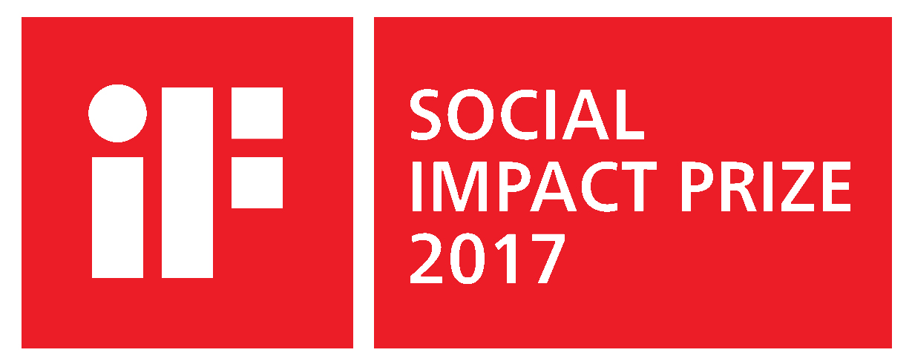

Hannover, 25. April 2017

NEU: iF SOCIAL IMPACT PRIZE 2017

Mit dem neuen iF SOCIAL IMPACT PRIZE will iF 50.000 Euro an unterstützungswürdige Projekte vergeben, die dem Gemeinwohl dienen.

Dieser Preis wird international ausgelobt und Unternehmen, Designstudios, NGOs, Stiftungen, öffentliche Verwaltungen und andere Organisationen können sich ab sofort kostenfrei darum bewerben.

Alle bereits bestehenden Projekte, die dazu beitragen, die gesellschaftlichen Herausforderungen unserer Zeit zu lösen – ob CSR-Programm, Einzelinitiative oder langfristig etablierte Maßnahme – dürfen zum iF SOCIAL IMPACT PRIZE angemeldet werden. Unter allen bis zum 15. November 2017 angemeldeten Projekten wird an die Besten ein Preisgeld in Höhe von EUR 50.000 vergeben.

„Die Größe des Projektes spielt dabei keine Rolle – maßgeblich sind die Ideen, die unsere gesellschaftlichen Herausforderungen lösen. Dieser Preis ist, neben unserer aktiven Nachwuchsförderung, unser Beitrag für das Gemeinwohl. Für uns ist es ein Anliegen, die vielfältigen gesellschaftlichen Aktivitäten und das Engagement der Menschen und Organisationen sichtbar zu machen, zu würdigen und gegebenenfalls mit einem Preisgeld zu fördern“, erläutert iF Geschäftsführer Ralph Wiegmann die neue Initiative.

Denn alle Projekte, die sich um den iF SOCIAL IMPACT PRIZE 2017 und das Preisgeld bewerben, werden im iF WORLD DESIGN GUIDE, dem weltweit größten Designportal, kostenfrei veröffentlicht – zeitlich nicht limitiert. Somit werden alle teilnehmenden Projekte einer großen, globalen Design-Community, den Medien und der breiten designinteressierten Öffentlichkeit vorgestellt.

Dies sind die Themenbereiche im iF SOCIAL IMPACT PRIZE 2017:

1. Life & Work
2. Health & Demographic Change
3. Places & Cities
4. Nature & Planet

Alle Details zur Bewerbung um den iF SOCIAL IMPACT PRIZE 2017 auf
www.ifworlddesignguide.com.

Für weitere Informationen kontaktieren Sie bitte:

Annegret Wulf-Pippig
Pressesprecherin
iF International Forum Design GmbH
Bahnhofstrasse 8, 30159 Hannover (Germany)
Telefon +49.511.54224-218
annegret.wulf-pippig@ifdesign.de
www.ifworlddesignguide.com

